Фрагменты из прозаических произведений

Фрагмент 1

Как-то в ДОСААФ, где он работал много лет, оказался в комнате радиосекции. На облезлой стене пыльный малиновый стенд, где первым − его черно-белое фото. Кра-сивый, молодой и строгий с кучей медалей, мастер спорта международного класса. И всё. Но снимок не потускнел, не согнулся, видно, или хорошо сделан или пересняли. Кругом старые стенды, пожелтевшие изогнутые дипломы победителей тридцатилетней давности, пыль и старая мебель, облезлые стены и почему-то тиски и инструмент. Старушка-ветеран радиоспорта раз в неделю приходит на три часа и сидит в комнате рядом.

Фрагмент 2

Старый большой двухэтажный деревянный дом с одной каменной стеной построен ещё где-то до революции то ли купцом, то ли мещанином, служившим по казённому ведомству. По слухам и того и другого расстреляли в тридцатых годах рядом в монастыре. По рассказам хозяин оказался крепким и при ране в шее выхватил винтовку и застрелил двух солдат НКВД. Добили. Но дом тоже крепкий.
Адрес на главной улице, но дом стоит чуть в стороне – метров тридцать и не очень виден. Дом в общем-то есть, но его как бы и нет. В нём живут и прописанные, но больше мыши, тараканы и бомжи. Зимой бомжи ночуют здесь всё время. Кстати, место уж очень удобное: здесь и центр и вокзал. Рядом памятники архитектуры, а здесь – архитектурный монстр, собирающий человеческий отсев.
Постоянные жители заселяют в основном второй этаж. Туда бомжам не добраться. На первом кухня, на закрытой лестнице туалет и три почти забитые квартиры. В одной ещё живет древняя бабушка, у неё на окнах решётки, а дверь обита жестью. Железная и дверь на лестницу, туда бомжи не суются. Но остальные окна на первом этаже просто забиты сгнившей фанерой или старыми дверями. Бомжи оттягивают листы и залезают внутрь.

Фрагмент 3

Вот к последним − старым улочкам центра, видимо, у всех отношение всегда было и будет особым. Это та самая бесспорно легендарная, пропахшая ароматом окуджарования, старая Москва. Можно ненавидеть банки и конторы, которые в ней обитают, но вряд ли удастся перенести эту злобу − к бесчеловечному и холодному расчету − на дома и улицы, где они находятся.
А они, эти улицы, по-своему неповторимы. Это типично восточноевропейский город. У нас в стране все старые города такие, кроме «новой старой столицы» − Санкт-Ленинграда. Эти улицы чаще как бы неорганизованны, они будто сами идут куда хотят вкривь и вкось, могут даже загибаться в форме латинской буквы «S» как Кривоколенный. Они неровны: рядом могут стоять одно- и двенадцатиэтажные дома, они не стильны: бок о бок можно увидеть дом или церковь, которой триста лет, и строение в десять раз моложе. Но эти улицы все равно неподражаемы даже этой своей в чем-то очаровательной несуразностью.
В центре много таких районов. Это и чопорные, почти питерские, Арбат и Пречистенка, Никитская и, конечно, Поварская с их старыми особняками, чуть ли не в каждом их которых ютится какое-нибудь посольство. Это и оживленные, всегда, даже в советское время, торговые Тверская, Кузнецкий и Мясницкая, Большая Дмитровка, где от машин, людей и магазинов устаешь через полчаса, это и постепенно затихающий по мере того, как отдаляешься от центра, район Покровки-Солянки, и неповторимые в своей тихой задумчивости, словно потерявшееся за рекой у самого Кремля так похожие на старые провинциальные русские города Замоскворечье, прорезаемое шумными, но не портящими его почти заповедного воздуха Пятницкой, Полянкой и Якиманкой.
По этой Москве можно, наверно, ходить почти бесконечно, особенно хорошо в утренние и вечерние часы, когда и на главных улицах почти никого нет, а в переулках, в любое время безлюдных, никого не дозваться даже громким криком. Любому, да-да и любому провинциалу тоже приятно просто любоваться этим и причудливым и своеобразно красивым нагромождением веков и стилей, особенно в районах Петровки и Замоскворечья. Здесь нет той чопорности и суеты как в остальных районах внутри Садового кольца. Особенно приятно пройти по тихим улочкам и переулкам просто так, то наталкивясь на поражающий своей благоговейно-парковой красотой Чистопрудный бульвар, то ныряя в крутые и кривые переулки Кулишек и Хитровки, останавливаясь у немыслимо живописных словно вышедших из-за угла церквушек, особнячков и забавных башенок. И ни один провинциал даже исконно ненавидящий столицу за ее − с его точки зрения − чванство, холодность и бессердечие, здесь не скажет о Москве плохое слово.
Этот город − уникальная совершенно неповторимая квинтэссенция России, больше, конечно, старой. Ведь все старые русские города в центре выглядят почти так же: «Кострома-городок, Москвы уголок». Таковы же только меньшие старые Ярославль, Нижний, Смоленск или Владимир, а даже и совсем маленькие Переславль, Боровск и Касимов. Именно потому настоящему русаку даже, что модно в последнее время, ненавидящему свою распоганую родину, всегда приятно не только прогуляться, но просто чуть пройти куда-то по ветхим, кривым и горбатым как вся Россия улочкам первопрестольной. Потому что это нестерпимо прекрасно − увидеть столь большой старый город страны, где ты родился и жил, почувствовать хоть какую-то гордость за это довольно несуразное, но не мрачное, а скорее весело-оригинальное нагромождение стен, крыш, заборов и бесчисленных часто витиеватых проходных дворов.

4. Рассказ целиком

Так вот скажу я вам, значит, хороший писатель был Зощенка. Вот, короче, не помню, как его по имени-отчеству. А хороший, вот ведь по жизни скоко раз видал, что евонные вещицы были. Ну, ё мое, вот ведь как по жизни писал. Ведь я по быту значит скоко раз видал, как ентовы его рассказы были ну… как в натуре. Купил я как-то его книжку на улице с рук, дёшево купил, там, где железо ворованное продают, краны всякие, струмент, там и я купил шило, а, глянь, книга Зощенки. Говорю, слыхал, вроде, нтересная. Он сразу, да бери, токо ещё червонец накинь. Я и взял. Червонец, на него и пива не выпить. А так, блин, всю книжку зачёл.
Взять вот хошь его рассказ про то, как кошку приводют. А ведь ко мне так же приходили. Почти давеча. Ни к кому там к родичу, али к знакомому, блин, прямиком ко мне пришли из ЖЭКа два начальника на предмет, значит, ремонта моего унитаза. Я им, само собой, кажу, мол, вон, текёть этот хренов унитаз, он уж старшей меня. А они ни в какую, мол, смена не полагается. Так и сидели часа два как у него, у Зощенки, токо не ждали никакого там угари, а просто лохматили бабушку, я им снова про то, что, мол, надо сменить, и текёть и ломается и на нижних тоже, а они ни в какую, в общем, так и ушли ни с чем. А так всё как у Зощенки.
А то еще его историйка про то, как спортили мериканский магнитофон, ну или там машинку такую. Я как-то с получки купил корейский пылесос. Или китайский, хрен их там разберет. Он там как токо какие дела не делает, с него ведь кнопок токо штук десять. Я со всеми так и не понял. Но уж по всякому мы его цельный день гоняли, аж взопрели. Ну там у Зощенки они его – энтот диктифон – поломали из пистолета, а у нас не, пылесос этот японский, сволочь, не ломался. А то ведь все как у него. Ну мы, ништяк, больше не пробовали, а отметили это дело. Так что в общем как у Зощенки. Хорошо отметили.
Ну, еще, значит. Завелась у нас в цеху такая дамочка. Она как нормировщица, а раньше, ё моё, вроде, в администрации работала. Ходит вся фря разодетая и брюки у ей такие обтяжные, ну все видать. Срамота. А мужикам приятно. Ну и она, хоть и не молодая уже, но разведенка. Я тоже неженатый, давно жена-то ушла, по пьяни она меня…, ну, ладно… Я за ей и пошел как разок опосля работы. Увидал, куда ходит. Раз-другой и тоже пошёл и говорю, мол, пойдемте в кафе. Прилично все так. Другой бы сразу пиво и в парк, там… Я прилично всё, ё моё.
Ну, согласилась она. Пошли мы, кофе она сказала, пирожные там, коньяку, понятно. Чем-то мы говорили, пили, ели, пирожные все сжрала, я ничо не успел. Все точно как у Зощенки. И денег не хватило так же. У нее. Не, у меня вобще не было. Мелочь одна. Вот я ей и добавил. Ну, что было. Тоже, дамочка…
Вот я вспомнил, у Зощенки был такой рассказ, вроде про аристократку. Ведь всё точно как у Зощенки.
Бедная Лиза, такая у Зощенки есть историйка. Ох, я думаю, это знаменитая вещь. Так вот у нас в коммуналке была, токо не Лиза, Ленка. И была она не бедная, ну то значит мощная такая, крупная девка, в общем, я… Ладно. Ленка хотела там, как у Зощенки, иметь форд голубой и все такое. За многих хотела выйти замуж, а не вышла, да за меня тоже. А вышла за одного. Вот и все. А лучше б развелась. Я даже запомнил из рассказа того, мол, молодые особы должны учитывать это горячее пожелание публики. А так как у Зощенки. Хороший он был писатель.

Фрагмент 5

Никто не поверил, когда Федор умер. Просто не пришел на работу и все. Похоронили быстро, кое-как нашли замену.
С тех пор Подольский стал много тише, поседел и осунулся. Делает вид, что ему все равно, даже говорит, что, мол, вот подлец, бросил меня одного. Но ему грустно и это очень заметно. Он рано уходит и поздно приходит, как-то тускло, почти не разговаривая, сидит за своим столом, изредка глядя на место Федора, словно хочет снова сказать всё то же: «Здорово, пан Костерин».

Фрагмент 6

Побывать на улице все равно как небольшой праздник. Хоть раз в неделю должен каждый горожанин. Чтобы сказать невзначай: «Вчера мы шли по Большой Московской… ». Это нормально. Так же думают Москвичи о Тверской, парижане о Елисейских полях, лондонцы − о Пикадилли или Риджент-стрит, мадридцы о Гран-Виа или Алькала. Единственная улица в городе, на которой всегда чувствуется странное в общем необъяснимое волнение. Так же в Москве на Тверской, Арбате, Кузнецком мосту, Мясницкой, в Питере − на Невском, Каменноостровском, Большой Морской, Итальянской, Зодчего Росси. Древние соборы, стоящие в средней части улицы, были здесь еще до рождения Жанны Д Арк. Они стояли, а улица шла мимо. Прошли сотни лет, а она все так же бежит как главная река города, русло ее не меняется и всё равно в этом трогательный и в чём-то суровый отзвук вечности.

Фрагменты 7

Они мало говорят. Сидят на стуле, на старом матерчатом круге за 500 рублей, в древней жилетке с мехом – уже ревматизм – сутулятся и носят очки. Под стеклом их фото в молодости, а под столом на всякий случай – старые туфли-лодочки. Они, как говорил Паниковский, «из бывшего времени». Иногда кажется, что они приросли к стулу, наверное, они и сами порой это чувствуют.

Но именно в этих офисах живет настоящая офисная мечта. Легкой дымкой интеллектуального флёра она растворяется в атмосфере этих офисов, невидимая никому, кроме действительно благородных людей.

Тексты на заказ

1. Текст к видеоролику.

1 вариант («обычный»).
Текст | Желательный видеоряд
Фирма «Аква…» единственная в России занимается оптовыми поставками производимых ей на заказ пузырьковых панелей и колонн, интерьерных водопадов. | Пузырьковые панели и колонны.
Пузырьковая панель – это ёмкость с водой, наполненная движущимися вверх светящимися пузырьками. Все признают, что это очень красиво.  Это великолепная замена аквариума, успокаивающая и производящая сильное впечатление на любых посетителей магазина, офиса, банка, кафе, гостиницы да и обычных квартиры, дома. Посетители и особенно их дети будут снова и снова приходить к вам возможно чаще чтобы посмотреть на завораживающие панели. Колонны и панели легко управляются и дёшевы в эксплуатации. | Пузырьковые панели и колонны в эксплуатации (лучше кафе и банк).
Мы также изготавливаем наружную рекламу, в том числе большие объёмные буквы, производим эксклюзивные изделия из акрила, декорации.
Панели используются как декоративные элементы в виде перегородок, стен и ниш. Возможны установка у стен, внутри барных стоек, ниш и респешн, использование для облицовки несущих столбов. Колонны можно размещать в углах, нишах, арках, сквозных проёмах. | Примеры (самые яркие – лучше бар и ресепшн).
Мы бесплатно доставляем нашу продукцию по России и СНГ. Развитая дилерская сеть и мощная производственная база позволяют нам увеличивать объемы поставок. Постоянное наличие на складе всего спектра продукции. Обучающие программы. Если требуется установка силами нашей бригады, можем организовать прямую доставку до места установки. | Карта поставок или едущий грузовик.
Гарантия на оборудование – до 5 лет. Мы обеспечиваем тройной контроль качества. Техническая поддержка 7 дней в неделю. | Сертификат ISO или иное свиде-тельство о ка-честве.
Мы можем изготовить продукцию индивидуально строго по вашему желанию. В то же время у нас много готовых решений. | Примеры (самые оригинальные).
Отправьте нам заявку по почте или закажите обратный звонок и в теченик дня вы получите коммерческое предложение, техническое описание и эскизы нужного вам изделия с учётом любых ваших пожеланий.  Наш телефон 8 (904) 651 59 .  Горячая линия 8 (800) 333 00 . | Телефоны (и с сайта панель заявки ?).
Мы изготовим в срок и доставим бесплатно. Российское производство аквадизайна. Волшебные панели от «Аква…». | Название фирмы (логотип ?).

Музыку (если будет) лучше спокойную под продукцию… Голос лучше мужской среднего возраста мягкий баритон. Преобладающие цвета всего ролика лучше голубой и розовый, можно также синий, желтый и ярко-зеленый. Избегать черного и коричневого, красный лучше не использовать (моё мнение). Можно на каждом кадре название фирмы или логотип, электронную почту и телефон.

Всего подготовлены 4 варианта, в том числе художественный и со стихами.

2. Статья на сайт (отрывок).

Не секрет, что по доброй русской традиции всё это нередко предельно упрощается. Например, задача ставится устно «Исследовать такой-то рынок», данные собираются за один день, результаты сводятся в таблицу на одну страницу, а выводы вообще не делаются, так как заранее «предрешены», ибо руководитель предприятия не сомневается в том, что этот рынок является перспективным. Если кто-то думает, что это шутка, то автор статьи неоднократно сам был вынужден заниматься подобной халтурой, при этом срок на исследования устанавливался так: «Вчера». Никакие протесты не принимались во внимание. Результат – постоянные ошибки в выборе новых продуктов и рынков.

Статья для регионального интернет-ресурса

Парк, где разбиваются мечты

Есть такое понятие «многострадальный». Территория заброшенных садов у дворца творчества юных во Владимире – трижды классический пример многострадального места. Здесь планировались детский парк и «парк эпох»: всё провалилось. «Парк» под глазами двух губернаторов: бывший живет в особняке возле этого места, а нынешний ежедневно видит его из окон своего грандиозного здания на Октябрьском проспекте.

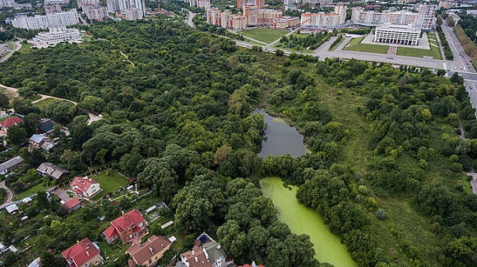

В общем причины провала первой реконструкции ясны: закончилось советское время и недостроенный детский парк – кстати, вложены были приличные деньги – просто бросили с доской почета, недостроенным фонтаном и огромными ямами для обеспечения его работы. Всё это так и стоит до сих пор: в советское время иногда строили на совесть. Особенно хороши глубокие ямы в трехстах метрах от ДТЮ, куда ходят дети, и в пятистах метрах – от областной администрации, откуда в это место явно никто не ходит.

Вторая попытка воплотить мечту господина Хигера и К о «парке эпох» тоже провалилась: ну, невозможно построить такой потрясающий объект с аквапарком в городе, где даже Лыбедскую магистраль строят в общем уже десятки лет. И для столиц такой проект вряд ли реализуем. Жить нужно по средствам.

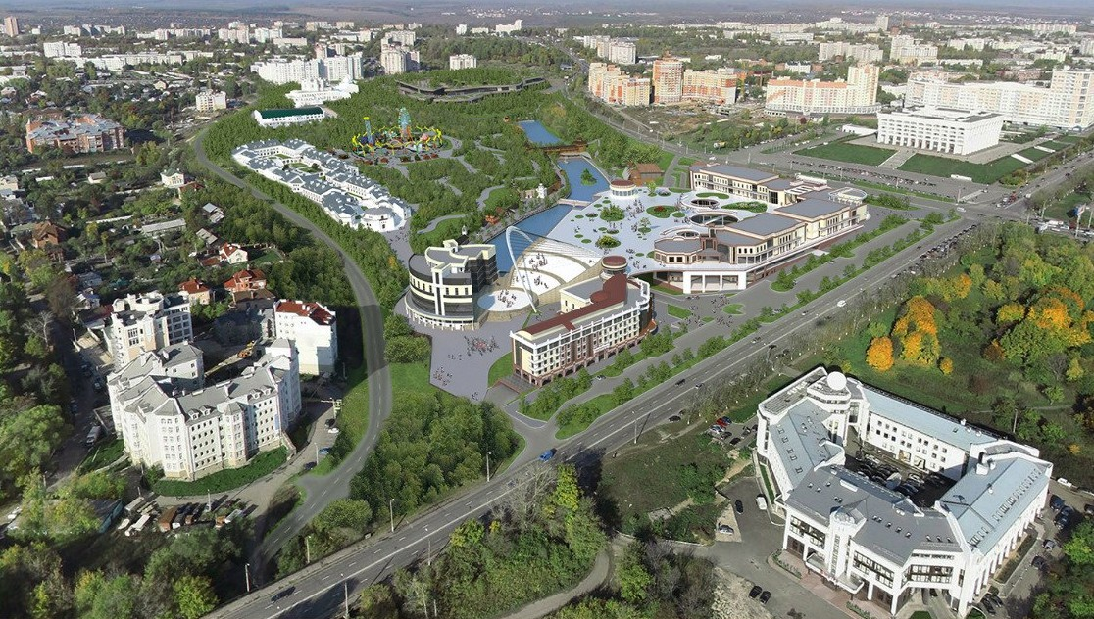

При этом нахождение немаленького пустыря, напрочь заросшего деревьями, кустами одичавшей малины и крапивой в центре не самого плохого туристического города России видимо всё же кого-то волнует. Тем не менее уже сорок лет всё это остаётся в том же состоянии. Автор – свидетель того как приезжавшие в город двадцать лет назад немцы были поражены тем, что здесь можно совершенно свободно собирать малину и вишню и это – в самом центре города. Но как бы они поразились, узнав, что и через столько лет ничего не изменилось.

В общем уже ясно, что парка не будет и начинаются попытки хоть как-то облагородить это место: субботники, воскресники, доску почета покрывают оригинальными граффити и тому подобное. Возможно, в яме для оборудования фонтана сделают полигон для популярных сейчас экстремальных видов спорта.

Но кроме всего этого мало кто знает, что помимо огромных ям у доски почета, куда за 25 лет видимо все же парадоксальным образом никто не упал, на этой территории имеется несколько «ловушек для леопардов». Это – открытые старые погреба глубиной до 5 метров, сверху они заросли травой настолько, что совершенно не видны. В них может провалиться кто угодно. Вылезет ли он?

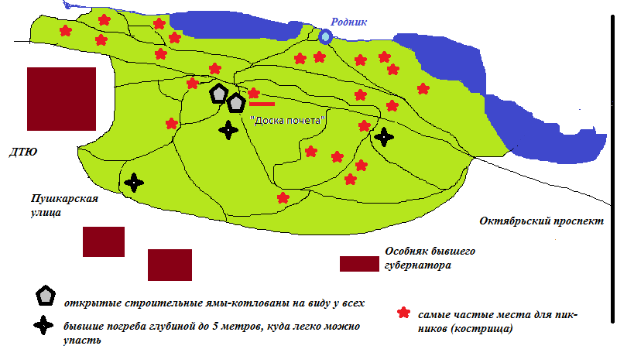

Решение проблемы явно одно: нужно хоть как-то облагородить это место. Закрыть погреба, засыпать огромные ямы в центре, видимо почистить часть дорожек и сделать хоть несколько скамеечек возле ДТЮ, обозначить опасные места, запретить пить водку у костров, ввести патрулирование полицией, возможно сделать что-то еще. Это требует денег, у города они найдутся. Но ведь нельзя терпеть такой заброшенный заросший пустырь под окнами областной администрации? Впрочем, говорят, в России всё воз-можно. Грустно, если во Владимире тоже так думают.

Статьи для интернет-ресурсов

9 отличных возможностей, которые откроются благодаря использованию маркетинговых данных
Использование анализа маркетинговых данных, безусловно – один из главных факторов роста продаж. Но в России такой анализ часто делается очень формально. А ведь он может оказаться решающим фактором успеха, способен предотвратить серьезные неудачи в бизнесе, которые у нас, увы – не редкость.

1. Сегментация.
Обязательно нужно сегментировать потенциальный рынок, выделяя и группы ваших потенциальных клиентов и то, из каких элементов в целом он состоит. Не сделаете это: будут ошибки вроде попыток продать некачественный дешевый товар самым солидным клиентам или очень дорогой – в сельской местности. Для каждой группы потребителей могут подходить только определенный товар и свои методы продвижения. И это не так просто: формальное деление потребителей на группы по возрасту, полу, доходу, региону и другим обычным для сегментации признакам нередко приводило к провалам кампаний по продажам, ведь здесь действует очень много сложных закономерностей.

2. Продающая страница.
Ваш сайт должен быть продающим. Сейчас это понятно почти всем, но далеко не каждый делает действительно продающие страницы, под которыми чаще понимается одностраничный сайт. Кто-то думает, что сайт и сам по себе уже – великое достижение и в любом случае будет способствовать росту продаж, у кого-то нет денег и времени, другие пытаются заниматься продвижением сайта как умеют и удивляются, почему продажи не растут.
Потенциальный покупатель должен заинтересоваться вашей страницей, увидев там и продающие тексты, и подходящий ассортимент, и скидки и акции, и гарантии качества, отличного обслуживания, и хорошие отзывы и, конечно, удовлетворяющую его цену.

3. Социальные сети.
В России значимость социальных сетей поняли практически все. Но работа там чаще всё равно – почти формальность. Посты размещаются просто, чтобы «что-то было». Часто это делается время от времени, то есть раз-два в месяц. Продвижение тоже организуется кое-как. В результате социальная сеть – та же формальность что и неудачный сайт. Они есть и только. Продажи от их присутствия не растут. А работа должна быть ежедневной: изучайте социальные сети, создавайте сообщества, увеличивайте число подписчиков, пробуйте новое, оригинальное, привлекающее внимание, пишите интересно и забавно, используйте видео и лучший дизайн, зарабатывайте лайки как только можно.

4. Скидки, акции.
Конечно, потребителю нравятся скидки, в том числе скидочные купоны, акции. Многие, особенно женщины, просто охотятся за этими возможностями снижения цены. Поэтому никогда не опускайте руки. Ваши скидки и акции должны не только постоянно меняться, но и удивлять потребителя, что в современных условиях уже непросто. Ищите примеры хороших скидок и акций, придумывайте свои, иначе вы не сможете опередить конкурентов. Да, скидочные кампании могут и не получаться, удача не всегда приходит сразу. Снова и снова пробуйте другие варианты. Хуже всего, если Вы после первой же неудачной кампании навсегда решите, что все эти стимулирующие методы никуда не годятся.

5. Ремаркетинг и ретаргетинг.
Они позволят вернуть внимание потенциального покупателя, который почему-то не купил Ваш товар, хотя, например, зашел на сайт. Обычно под ремаркетингом понимают баннерную рекламу в Google Adwords, которая появляется перед потребителем после посещения им сайта. Ретаргетинг в Яндекс.Директ позволит потенциальному потребителю остановить внимание не на всей рекламной кампании, а на отдельном объявлении.

6. Рассылки.
Рассылки по электронной почте или с помощью SMS тоже помогут в завоевании потребителя. Они работают далеко не всегда: изучите теорию и практику рассылок, нужно подготовить всё как следует, рассылки могут быть нацелены как на поиск новых потребителей, так и на удержание уже купивших Вашу продукцию. Хорошо подготовленная рассылка всегда работает, пусть даже доля потребителей, реагирующих на эти послания, невелика.

7. Лучшее время.
Лучшее время для активности в «Фейсбук»: четверг и пятница. В эти дни большинство думает о покупках в выходные или уже идет в магазины. В выходные многие также работают в социальных сетях. Важно и время дня: особенно много людей в «В контакте» в обед и после восьми вечера. И в разных социальных сетях свои закономерности. Следите и за временем года: сезонность в России выражена едва ли не для всех товаров и услуг. Не стоит упускать праздники, когда объемы покупок могут увеличиваться в разы.

8. Реклама в интернете.
Лишь небольшой процент потребителей считает, что баннерная и иная реклама в интернете обращена именно к ним. Данные о том, как действуют на потребителя разные виды этой рекламы, часто очень помогают в завоевании рынка. Нет единых рецептов для каждого товара или услуги, нужно суметь подстроиться под потребителя, предложить именно тот вариант рекламы и по тому каналу, который наиболее подходит. Контекстная реклама – наверное, самый сложный момент в завоевании потребителя, но в России ей уже пользуется или хочет использовать абсолютное большинство компаний. Очень важно не ошибиться в подборе ключевых слов, выборе правильной стратегии рекламы, тем более что этот вариант наиболее затратный.

9. Поисковая оптимизация.
Поисковая оптимизация или работа по улучшению позиций сайта в результатах выдачи поисковых систем для роста его посещаемости и показателей конверсии многими рассматривается как самое важное направления в деле увеличения продаж. Не всегда это так, но отличный, постоянно развивающийся сайт, на который часто заходят потребители, сайт с высокими показателями конверсии – мечта каждого предпринимателя. Доверьте эту работу профессионалам по SEO: она достаточно сложная и требует регулярного анализа ситуации, много времени, постоянной работы.

Тексты для редактируемого портала

Мусор на Чайковского

Мусор на улице – совершенно обычная вещь и для России и для нашего города, кстати, занявшего третье место в России по благоустройству.
Где мы только не встречаем кучи мусора – а часто и импровизированные помойки – и во дворах и у гаражей и уж конечно просто на улице. Бывает мусор и в подъезде и в подвалах и на пляже и в лесу и в парке и на обочине дороги.
И каждый хоть раз в год встречает это.
А вот очередная куча мусора, точнее мешков с мусором – всё же более цивилизованный вариант - на Чайковского, 40. Кто её оставил – явно можно определить. Но так ли это важно? Оштрафовать его было бы неплохо. Но уж не до этого. Убрать бы.
И остаётся одно – мусор должны убрать коммунальщики. Но они делать это не хотят. Хотя в общем это не так и трудно. Обычно собирают дворников на субботник и всё. Не лучший вариант и всё же.
Но пока вопрос решается − обычно проходят месяц или два. Хорошо если куча не помойная, а просто доски и куски кирпича и штукатурки или вот мешки с листьями. Тогда она даже может стать маленькой достопримечательностью микрорайона. Ведь все жители могут со своеобразной гордостью сказать: этой куче мусора скоро будет год… ну два или три. И маленькая свалка успешно прирастает стараниями наиболее культурных жителей нашего благоустроенного города. Книга Гиннеса наверное плачет… . Да, кстати, хо-роший объект для потенциальных террористов, объявления о которых не исчезают уже много лет: заложил туда… .
Мусор был, есть и будет, и не только на Чайковского, 40. Хорошо хоть в мешках.

* * *

Нетрудно заметить в каком состоянии игровые площадки и в детских садах и возле домов. В большинстве случаев это старое многократно крашеное железо или наскоро покрашенное дерево с занозами и гвоздями. Нередко используются старые крышки от кастрюль, очень старые крашеные автомобильные камеры и даже тряпичные куклы с соломой. Современные игровые площадки встречаются так же редко как идеально чистые дворы.
Честно говоря, в СССР было не лучше. Самой совершенной детской площадкой во Вла-димире была площадка у тюрьмы на улице 9 января. Там было несколько очень хороших качелей, ручная карусель – по тем временам чудо – и даже гигантские шаги. Мальчишки из всех окрестных районов собирались туда. А ведь всё это сделали заключенные. Кстати, уже лет пятнадцать как от площадки не осталось и следа.
Не секрет, что ситуация и сейчас примерно та же. Если удаётся найти или собрать у родителей деньги – будет хорошая площадка.
Идеальные площадки в детсадах и дворах встречаются скорее лишь в столицах. Но ведь нам должно быть стыдно прежде всего перед детьми. Вы видели как они радуются хорошим совершенным игровым комплексам из цветного пластика с несколькими горками и домиками, стенками и прочими премудростями для игр. Не видели? Неуди-вительно. Таких комплексов в городе два-три.
А ведь нет конца разговорам о развитии детского спорта, о внимании повседневным бытовым проблемам, о дурных привычках и привязанности детей к компьютерным играм. Нет иного способа сделать детей подвижными и здоровыми. Игровые и спортивные площадки для детей очень нужны и их нельзя делать из бывших в употреблении дерева и металла, резины и прочей рухляди.
Как говорится, всё в наших руках. К сожалению, мы это не можем понять и использовать.

Из краеведческой книги

С реки соборы и здание палат смотрятся особенно величественно, не раз отмечалось, что они создают иллюзию, будто так застроен весь город. Кстати, многие считают, что главной достопримечательностью города является вовсе не его соборы или Золотые ворота, а... владимирский рельеф. Вряд ли только так, скорее именно то, что рельеф блестяще использован архитекторами всех времен. Вот им честь и хвала. Благодаря им Владимир - действительно город с большой буквы.
Когда по мосту въезжаешь во Владимир, кажется, что въезжаешь в сказку. И это не просто слова – вряд ли даже у самого черствого человека хоть что-то не пошевелится в сердце. Такого нет ни в Москве ни в Петербурге, хотя у них свои прекрасные виды. Впрочем, подобное можно увидеть и в Киеве и в Костроме и в Ярославле и в Смоленске. Каждый город по-своему хорош, но такой вид всегда особый.
Между прочим, люди, бывавшие в Киеве до 60-х годов, утверждают, что панорама центра Владимира из-за реки уникально напоминает старый вид Киева из Дарницы – с другого берега Днепра. «Киевский князь строил» - заканчивают они свою мысль.

Самый разный юмор

Дарья Донцова написала книгу. Одну и еще одну.
И легла спать.

Дарья Донцова позвонила Марининой и спрашивает. Ну что, пишешь?
− Пишу.
− Ха, а я уже написала.

Премьер Дмитрий Медведев решил проехать по домам Рублёвки с вопросом "А у вас включили отопление ?". В 5 домах не поверили, что он - настоящий Медведев, в 7 - не пустила охрана, в остальных 11 - облаяли собаки и никто не появился. Только в одном доме дверь радостно открыли. Это был особняк Владислава Суркова. Да, отопление там, конечно, включили.

Дарья Донцова решила работать по - новому. Взяла Агату Кристи и стала все менять.
Действие перенесла в Россию, Пуаро сделала частным сыщиком Пуаровым, Гастингса − его осведомителем бомжем Гастиным, мисс Лемон его сожительницей Лимонкиной. Инспектора Джепа − капитаном-психопатом Джепиным с Петровки. Заменила Лондон Москвой, шикарный дом Пуаро − хрущевкой в Перово, цианид − водкой, а машину Гастингса − разбитой копейкой.
Дописала роман и подумала: «Ай, как похоже на плагиат!». И решила переписать под украинскую почву.
Сделала Пуарова сыскарем Пуаренко...

Варианты борьбы с коррупцией в России.

1. Радикальный (китайский): выловить за месяц как можно больше взяточников и дать пожизненный срок минимум 100 000 из них. Пока хватит.
2. Демократический (американский): бороться все время и по закону как бы тяжко ни было.
3. Африканский: бороться в пределах столицы, кого поймают - бить палками. Одной недели хватит.
4. Итальянский: душевно поговорить со взяточниками в присутствии его родственников и священника.
5. Древнерусский: все проходят испытание «русской правдой»: держа руку над огнем. Взяточники сжигаются целиком.
6. Князя Дракулы: посадить на кол всех, а кто взяточник − не важно.
7. Петровский: давать тяжелую чугунную медаль за большое количество взяток. И чтоб обязательно носили поверх одежды. Бить плетьми, если не носят. Если носят - тоже бить.
8. Путинский: иногда говорить о борьбе со взяточничеством и почти ничего не делать.
9. Медведевский: создавать программы и комитеты, комиссии и советы по борьбе со взяточничеством.
10. Российский классический: выловить 10 мелких взяточников, показать их по телевизору и объявить, что со взятками покончено.

Детский сектор

Один добрый дяденька, который работал в мэрии, взял у другого доброго дяденьки, который работал в фирмочке по производству лимонадика маленькую взяточку в полмиллиона красивых американских бумажечек. А другой добрый дяденька, который делает конфетки, дал первому дяденьке крошечную взяточку в миллион красивых евриков.
И теперь, детки, вы можете спокойно пить вкусный лимонадик и заедать его конфетками. Вот такие добрые дяди с их взяточками.

Инициативу по созданию Сколковых подхватили власти Урюпинска.
− Мы создадим сразу две силиконовых долины. − сказал мэр: Оврагов в Урюпинске сколько угодно.

В ходе независимого обследования новых кандидатских и докторских диссертаций удалось определить, что 55% из них являются «дубовыми», то есть ничего не дающими науке, 25% − почти полным плагиатом, остальные 20 % − «чтобы не пойти в армию». В связи с этим предложено называть эти диссертации «дубинации», «плагиации» и «уклоняции» соответственно.

При первой встрече Блока и Маяковского молодой Владимир так ел мэтра глазами, что тому стало неудобно.
− Владимир Владимирович, почитайте свои стихи. − сказал Блок.
Маяковский стал читать и все больше врал.
− Чудесно! − сказал Блок.
− Эх, какую дрянь я написал! − вдруг подумал Маяковский.

Достоевский, Толстой, Чехов написали каждый больше десяти томов.
Михалков написал шкаф... .
Дарья Донцова − два шкафа... .
Эх, кто замахнется на три... ?!

Копирайтинг

Британские имена на карте Петербурга.

Одна из самых известных в городе Английская набережная, вначале называлась Галерной, и долгое время оставалась совсем непрестижной. В середине XVIII века на ней строятся дома для англичан, открывается англиканская церковь. И до сих пор эта набережная – одна из самых красивых в городе. Вплоть до ХХ века набережная считалась одной из самых аристократических, здесь проходили балы и гуляния, литературные и прочие творческие вечера. На набережной жили князья Юсуповы и Толстые, Пушкин, Блок, Тютчев и Дягилев. Любопытно, что набережная побила городской рекорд по количеству переименований: она меняла название 22 раза. В советское время она была набережной Красного Флота.
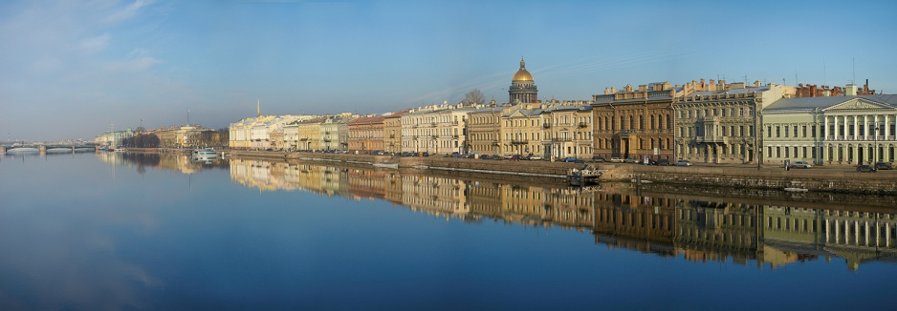
Совсем рядом с набережной расположен сравнительно небольшой Английский проспект, также проложенный в XVIII веке. После 1917 года он получил имя известного британского социалиста Джона Маклина. Оригинальное название восстановили в 1994 году к визиту Елизаветы Второй. Проспект всегда был одним из самых престижных в городе. Здесь жили актеры Комиссаржевская, Матильда Кшесинская, Нижинский. На проспекте в оригинальном «Доме-сказке» жила и знаменитая балерина Анна Павлова.

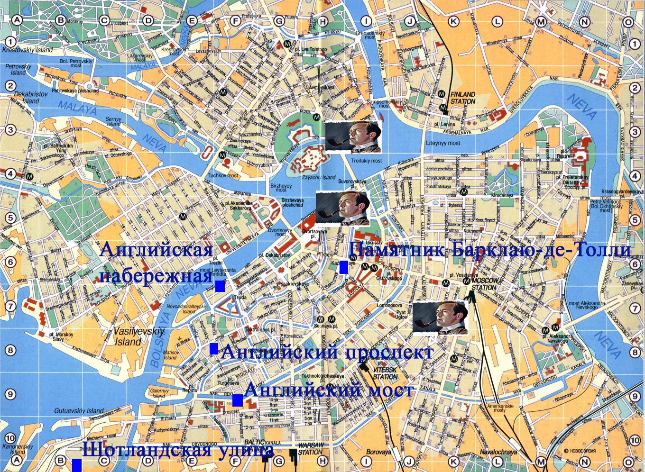

Английский мост через Фонтанку находится рядом с описанным выше проспектом. Современный мост построен на месте старого одноименного уже в 60-х годах ХХ века.
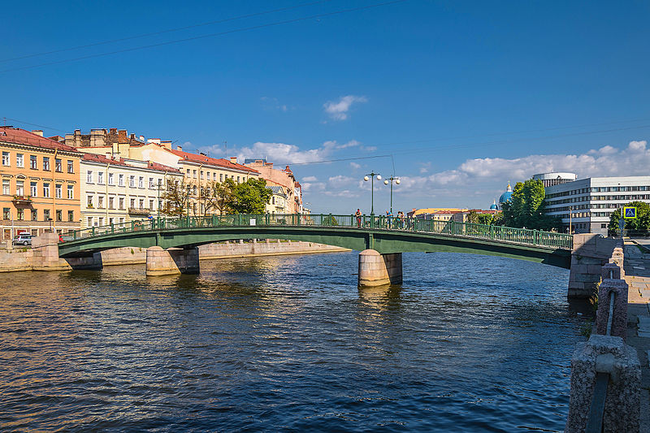Шотландская улица расположена рядом с портом на Гутуевском острове. Удивительно, но название улице было дано в 1955 году, то есть в советское время, в связи с находившимися здесь когда-то складами шотландского акционерного общества.

На Невском проспекте у Казанского собора напротив монумента Кутузову стоит памятник шотландцу по происхождению Барклаю де Толли. Во время блокады Ленинграда эти два памятника никогда не закрывали от возможных повреждений: мимо них проходили идущие на фронт войска, отдавая воинское приветствие.
До сих пор в городе Пушкин уцелело признанное наиболее типично английское место северной столицы и окрестностей – дача великого князя Бориса Владимировича. Утверждают, что дом - подарок королевы Виктории своему крестнику. Здание построено в конце ХIХ века британской фирмой «Maple» из привезенных из Великобритании материалов в британском стиле и по проекту архитекторов из туманного Альбиона. Особняк совершенно логично стал домом Рональда Адера в популярном советском сериале про Холмса. Картина признана наиболее удачной экранизацией Конан-Дойля, в том числе и в Великобритании.
Кстати, немало кадров из жизни Лондона сняты в городе для этого знаменитого сериала. На Кавендиш сквер, который изображает Пушкинская улица у Московского вокзала, Ватсон ожидал Холмса с экипажем. Местом убийства Дреббера в пустом доме за городом служила дача Салтыковой, клубом «Диоген» − дом ученых на Дворцовой набережной. Дворец «Коттедж» в Петергофе был представлен как дом Милвертона, а известный особняк Кшесинской − как клуб «Багатель».

Стихи

«Быть умным и нравиться женщинам −
Нам в жизни важнее всего.» −
французом каким-то подмечено.
Неплохо... ? Ну, да, ничего... .

Нет, это и правда безнравственно
и как-то... совсем не того:
Быть умным и нравиться женщинам... . -
ну, разве... важнее всего ?

Ведь вот он додумался до чего:
французам им всё одного... .
Быть умным и нравиться женщинам... .
Чёрт, это ж важнее всего... !

* * *
Бессмертный полк. Памяти Булата Окуджавы

У нас всегда как бы война.
Здесь разные войска:
кому-то собственность нужна,
кого берёт тоска.

Но средь сражений и тревог,
через огонь и дым
идёт идеалистов полк.
И он непобедим.

Их командир давно убит,
оружье не в чести.
Здесь только музыка звучит,
чтоб веселей идти.

Их ранят каждый день и час,
их убивают вновь,
Но в их ряды встают тотчас
за счастье и любовь.

Их путь как будто в никуда.
Но лучше нет пути... :
к мечте и правде как всегда… .
Куда ж ещё идти... ?

***
Съедает и душит рутина.
Но жизнь всё решила за нас:
во сне мы рисуем картины,
в автобусе пишем рассказ.

***
А как хорошо б с Антон Палычем Чеховым,
ну, нет, не пройтись, но хотя б пообщаться.
И, может, такси б я поймал и поехали
в Сокольниках где-то часок прогуляться.

О жизни его я б совсем не расспрашивал
и прозой своей ему, ну... не проел.
А только как любят его приукрашивал
и больше смотрел на него и смотрел... .

А кабы спросил он как жизнь наша грешная,
то я бы, вдруг вспомнив про ложную честь,
Соврал, что Россия − страна, мол, успешная.
Молчал про палату, ну, да, номер шесть... .

* * *
Через улицы старинных городов
Невский словно тянется куда-то.
Говорят, всех выпрямить готов,
а выходит всё равно к Арбату.

По России он проходит так,
что кривит его и всё горбатит.
Видимо, у нас всё строил враг:
тут прямого ненадолго хватит.

Он идёт по улочкам опять,
удивляясь местному народу:
как тут деревянным простоять
домикам хотя б ещё по году.

Нам горбато, криво да в грязи,
нам за взятки, с пьянкой да по блату.
А прямых на кладбище неси
по Тверской-Ямской да по Арбату.

Странно, но по улочкам кривым
мы в России любим прогуляться.
Старина − она как сладкий дым,
что в костре приятно надышаться.

Питерские... нет, не по душе:
тоже держиморды дай - то боже.
Хоть в России всякого взашей...
и для профилактики... по роже.

Триста лет на Невский мы глядим,
а Россия - так и не Европа.
И опять по улочкам кривым
всё равно торопимся потопать.

* * *
Болтовня и праздность − русский крест.
Не было и нет от них спасенья.
Мы едва из детства и окрест
знамениты через развлеченья.

На курортах русские шумят,
по парижам, лондонам буянят.
И никак их не угомонят,
разве в Куршавеле заарканят.

Мы такие. В этом наша соль.
Грубой пьянкой всюду знамениты.
Нас, как говорится, не неволь
или немец-перец будешь битый.

Мы покуда дети, ну так что ж?
Нам взрослеть, наверно, не два века.
Да в Европе мало битых рож
и, ну, дайте выпить человеку.

Мы, вобще, великая страна.
Нас понять по слухам невозможно.
Так что, наливай, француз, вина.
А побью, так, правда, осторожно.

Тексты из работ по управлению и экономике

Фрагмент 1.

Практика показывает, что обычно внешнеэкономический отдел (ВЭО) целесообразно создавать тогда, когда доля внешнеэкономических операций в деятельности предприятия занимает не менее половины, продукция предприятия на мировом рынке является конкурентоспособной, имеются опыт ВЭД, подготовленные кадры и ВЭД может считаться перспективной.
Но в действительности эти отделы создаются при значительно меньшей доле внешнеэкономических операций в деятельности предприятия и отсутствии ряда других указанных условий, что приводит к снижению эффективности управления. То есть во многих случаях (и на АО «ВТЗ») целесообразным возможно является преобразование ВЭО в небольшой экспортный сектор или его ликвидация с распределением работников по подразделениям, отделам и службам, что и составляет второй вариант структуры организации.

Фрагмент 2.

Серьезной проблемой, существенно влияющей на эффективность ВЭД, является отсутствие стратегии её развития. В настоящее время большинство предприятий просто ставит абстрактную цель развития ВЭД на базе накопленного предприятием потенциала. Но отсутствие стратегии и в целом слабость стратегического планирования не позволяют предприятию определить цели и возможности их достижения, правильно оценить риски и в целом организовать планирование в сфере ВЭД.

Фрагмент 3.

Планируя развитие экспорта, абсолютное большинство предприятий не ставит конкретных целей, например, завоевание определенного, хотя бы и небольшого рынка (лучше в странах “ближнего зарубежья”) с помощью нескольких наиболее востребуемых на этом рынке видов продукции. Так, и у АО “ВТЗ” фактически отсутствует сформулированная стратегия развития ВЭД, хотя имеются планы и прогнозы по ВЭД предприятия, в том числе долгосрочные. Но эти документы практически следуют «линии» развития ВЭД, сложившейся на предприятии за более чем 25 лет ее развития здесь, не добавляя при этом ничего принципиально нового. В целом можно рассматривать это как определенную стратегию развития, но лишь в качестве некой концепции “стратегии выживания”, не позволяющей действительно развивать ВЭД на предприятии. Разработка специальной стратегической линии, например, с ориентацией на производство пользующихся особым спросом в странах СНГ и Восточной Европы запасных частей к тракторам производства и АО “ВТЗ” и других отечественных, а, возможно, и зарубежных предприятий могла бы стать одним из вариантов такой стратегии, которую можно счи-тать“стратегией стабильности”, так как именно запасные части экспортируются особенно устойчиво.

Публикация для интернет-ресурса

Очередь за мясом: почему чехи называют так памятник Сталину в Праге

Памятник Сталину в Праге простоял меньше десяти лет, он был самым большим за пределами СССР монументом этому человеку. Чехи как могли насмехались над памятником, самое известное его прозвище – «очередь за мясом».

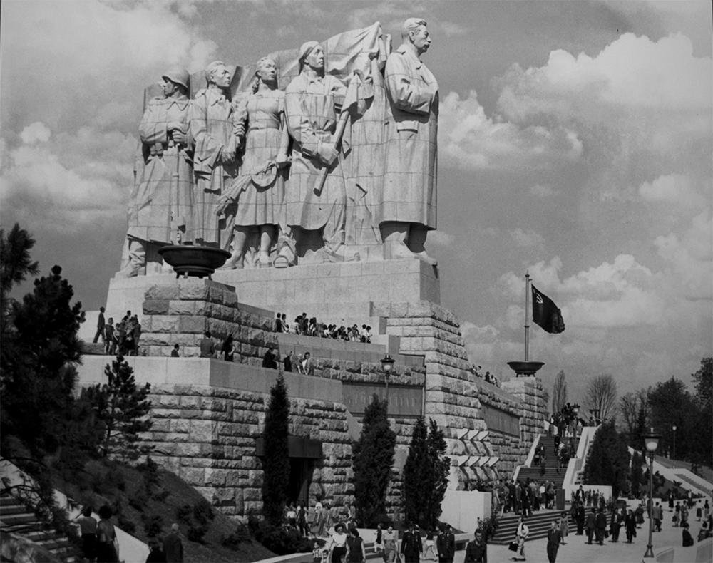

Памятник над Прагой

К семидесятилетию Сталина в декабре 1949 года власти Чехословакии решают поставить над Прагой, на высоком берегу Влтавы, самый большой на земле памятник генералиссимусу.
Пятьдесят четыре скульптора должны за девять месяцев подготовить свои проекты. Самый видный скульптор Карел Покорный, чтобы не оказаться победителем, представляет модель памятника напоминающей Христа, раскинувшего руки в приветствии. У большинства скульпторов Сталин очень эмоционален, это не нравится комиссии.
Отакар Швец, скульптор-неудачник, намеренно копирует довоенную идею памятника Мирославу Тыршу, буржуазному политику, который, естественно, непопулярен у властей.
Но именно этот проект и побеждает.
Сталин во главе групп людей слева и справа от него: советская и чехословацкая. В одной руке у вождя книга, другая заложена за борт шинели. На чехословацкой стороне рабочий со знаменем, крестьянка, ученый и солдат, который смотрит назад. На советской стороне тоже рабочий со знаменем, агроном, партизанка и также оглядывающийся назад советский солдат.
Высота памятника − тридцать метров, высота фигуры Сталина − пятнадцать. Весь гранитный монумент должен быть установлен в Летенских садах и стать конкуренцией Пражскому Граду. Его будет видно со Староместской площади, он станет продолжением Парижского проспекта и Чехова моста. Сталин над рекой, а вблизи популярные места города: Пражский Град, собор святого Вита и особняк Карела Крамаржа. Потребуется двести шестьдесят гранитных блоков, каждый размером 2x2x2 метра.
Архитекторы − супруги Штурсы − решают заполнить холм изнутри гигантскими бетонными блоками, которые создают подобие подземных залов.

Строительство

Сразу возникли вопросы, например: Почему обе замыкающие фигуры смотрят назад?
Швец объяснял это идейными целями: они должны обеспечить мирную жизнь, защитить ее. Но и в целях композиции это удачно: солдат не будет видно со спины.
Критики очень много. Отакар Швец еще не понял, что в западне.
Позировать для памятника должны статисты со студии «Баррандов». Говорили, что мужчина, изображавший Сталина, напился до смерти. Никто не знал его фамилии − вся Прага звала «Сталиным», и психика не выдержала.
Власти тоже не оставляют скульптора. Через четыре месяца после первого вызова на ковер они снова требуют Швеца. Это повторяется в 1952-м, 1953-м и 1954 годах.
Памятник откроют 1 мая 1955 года. В акте о закладке на семнадцати страницах говорится не только о том, что отныне Отцу Народов принадлежит власть над Прагой. В акте подчеркивается, что Сталин «смотрит на Вифлеемскую часовню». Невероятный случай в коммунистическом обществе. В этой часовне Ян Гус читал свои проповеди. Но коммунисты объявили Гуса революционером, а его сторонников – первыми коммунистами.
Скульптор понимает, что создал эстетическое убожество: памятник слишком большой и очень помпезный. Он догадался, что памятник не нравится властям, которые с ним уже вообще не общаются. И многие отвернулись от Швеца после того, как он начал работать над памятником Сталину.
Но в прессе только радостные статьи о памятнике.
Швец выходит из мастерской и на такси едет к Летне посмотреть на свою работу. Спрашивает таксиста о памятнике.
− Присмотритесь к советской стороне. – говорит таксист.
− А что там такого?
− Ну видно же. Партизанка лезет солдату в ширинку!
− Что?!
− Да когда памятник откроют, того, кто его спроектировал, как пить дать расстреляют.
Отакар Швец возвращается в мастерскую и кончает жизнь самоубийством.
О его смерти не сообщают. Фамилия Швеца на памятнике отсутствует. Во время торжественной церемонии открытия, объявляют, что автор памятника − чехословацкий народ.
Причина самоубийства, по мнению знавших Швеца людей, все же личная: его жена покончила с собой немногим раньше явно из-за любовниц скульптора.
Из-за выстроившихся за фигурой вождя людей чехи чаще всего обзывали памятник «очередью за мясом», ведь таких в тогдашней Праге было множество.

Памятник взорван

Памятник простоял почти восемь лет, вплоть до 1962 года.
Под Сталиным, в бетонированных нишах холма, проститутки принимали клиентов.
В Москве тело Сталина выносят из мавзолея и президент Чехословакии Новотный тоже должен что-то сделать.
Инженеру Владимиру Кршижеку, которому поручено убрать памятник, ставится задача: «Вы должны уничтожить памятник, но с достоинством». Запрещается закладывать взрывчатку в голову Сталина. Нельзя об этом говорить, фотографировать и снимать на камеру. Тот, кто это сделает, будет арестован.
Памятник взорвут, голову Сталина разберут вручную. Два каменщика молотками откалывают от нее куски, бросать их вниз нельзя, поэтому увозят на лифте. Памятник хотят взорвать с одного раза, но военные требуют взрывы в три этапа, опасаясь большого разлета осколков и жертв в городе.
Первый взрыв в 1962 году, невзирая на запрет, фотографировали многие. Год убирают осколки арматуры и бетона. В СМИ о взрыве ни слова. Памятника будто не было.
Почти тридцать лет здесь будет пустое место. В подземных залах хранят картофель. После 1989 года здесь открыли рок-клуб. В 1991 году было решено к выставке на время установить на сохранившийся от памятника пьедестал гигантский метроном, символизирующий перемены и бег времени. Но после выставки власти решили оставить достопримечательность.
Монумент простоял всего семь лет. Очередей за мясом в Праге больше нет.

Описание родословной

Владимир Филатович (Феофилактович) Жужлев (1860-1918)

Родился в 1860 году, после великого поста. Казак станицы Калиновской Кизлярского отдела Терского казачьего войска.
Место рождения – cтаница Калиновская, в прошлом Терской области. Теперь это Наурский район Чеченской республики. Станица основана в 1772 году, находится на левом берегу Терека − главной местной реки. До революции здесь было шесть церквей православных и старообрядцев. Название станица получила по густым зарослям калины, которые росли в этой местности.
Это область традиционно связанных северных Дагестана и Чечни, не так далеко от Кизляра – тех мест, которые так романтично описал в повести «Бэла» Лермонтов. Станица Калиновская существует и сейчас.
Владимир − сын Феофилакта Жужлева, тоже казака 1821 года рождения, дожившего до конца XIX века, награжденного орденом Святой Анны за 20 лет беспорочной службы. Владимира, явно ввиду длинного отчества «Феофилактович»(Феофилакт – имя греческого происхождения: «хранимый богом»), чаще называли «Филатовичем», поэтому у него были как бы две формы отчества.
К 1 января 1880 года Владимир достиг 19 лет, был зачислен в служивые казаки Кизляро-Гребенского полкового округа. Служил в 1-м Кизляро-Гребенском полку. Полк очень старый, создан в 1577 году. Кизляро-Гребенские полки были самыми известными в Терском казачьем войске. По предположениям историков, гребенские казаки служили еще Ивану Грозному. Они участвовали и в походах Петра Первого, и во взятии турецкой крепости Анапа в XVIII веке, и в ряде войн с Турцией и Персией, и в первой мировой войне. Лев Толстой достаточно долго жил среди гребенских казаков и сохранил многие их сказания.
Все казаки мужского пола тогда состояли на военной службе. В России они считались «иррегулярными войсками». Их не забирали в солдаты на долгие годы, они обучались военному делу там, где жили. Только в случае войны казаки привлекались для настоящей военной службы в составе своих подразделений. В мирное время казаки регулярно занимались военной подготовкой: не меньше четырех недель в году на сборах в лагерях учились скакать, драться на саблях, стрелять. Оружие держали дома, коней, конечно, тоже использовали своих. Казаки на военной службе получали денежное и продовольственное, фуражное довольствие: денежное небольшое, а вот натуральное приличное. На покупку коня им выделялась значительная сумма. То есть казачья служба считалась серьезным делом и государство, казачий круг не жалели денег на их содержание. Все это прошел и Владимир Жужлев.
Терские казаки считались одними из лучших: императорский конвой включал только сотни из них и кубанцев. При войнах казаки считались ударной военной силой, нередко они определяли исход серьезных сражений.
В архивных записях отмечено, что Владимир занимался торговлей скотом. Такая торговля тогда была обычной для юга России. Тем более в этой местности не очень плодородные земли, засушливый климат, часты набеги саранчи и других вредителей, а выпас и продажа скота позволяли выжить. Казаки выращивали хлеб, имели огороды и сады, ловили рыбу.
На 28 января 1897 года: «на своем дворе имел два строения: из дерева, крытое камышом, и плетневое, крытое глиной. Хозяин ‒ местный уроженец, сословие ‒ казак. Православного вероисповедания, русский. Не грамотный. Временно вместе с семьей проживает на хуторе Карнееве. Земледелец, занимается скотоводством и овцеводством. Отношение к военной обязанности: запасной казак. Женат, имеет на это время трех дочерей и трех сыновей. При нем жил его тесть: терский казак Казма Осипович Жуков. 63-х лет от роду». «Запасной казак» обозначало, что старше определенного возраста все казаки переводились в категорию запасных.
В 1896 году на Карнеевом хуторе в 40 верстах от станицы насчитывалось 15 мужчин, 18 женщин и 12 детей.
Жена Владимира − Аграфена Кузминична Жукова, по мужу Жужлева, родилась около 1861 года, год смерти неизвестен. Тогда женщины в казачьих семьях занимались лишь семьей и домом. Но и это была серьезная, тяжелая и важная работа, тем более, что детей в семьях почти всегда было много. Большая семья – обычное явление для того времени. Дети не всегда выживали, пенсий обычно не было, в старости кто-то должен был содержать родителей. У Владимира Жужлева было девять детей: пять сыновей и четыре дочери.
Дети Елизавета, Мария, Наталия, Федор, Филат, Максим, Матрена, Сергей, Андрей. Из них лишь у Сергея известна дата смерти. Не исключено, что многие из них пали жертвами геноцида казачества, развязанного советской властью с 1918 по 1936 год. В этих случаях найти документы с описанием смерти часто не удается.
Сергей, родившийся в 1902 году, служил в красной армии, работал, в том числе председателем сельсовета, пережил Великую отечественную войну, последние годы жил в Грозном, умер в 1982 году. У него было четверо детей.
Сын Владимира Жужлева Федор − участник первой мировой войны, воевал в Румынии. Казак, Георгиевский кавалер 2-й и 3-й степеней.
Владимир, как и любой другой глава казачей семьи, распределял, кто какую работу будет делать, распоряжался деньгами, руководил во время совершения обрядов и праздников. Он же и наказывал, был представителем семьи на казачьих советах. Ели казаки как и по всей России борщ и кашу, но мяса ели больше, чем обычные россияне, благо, скот был своим. Обязательно ходили в церковь, строго чтили русские обряды и праздники, а вот парни и девушки при выборе супруга больше всего должны были слушаться родителей. На досуге любили петь, именно от терских казаков пошла песня «Любо, братцы, любо».
В 1914 году возникло судебное дело о самовольном поселении казаков станицы Калиновской на Карабаглинском участке. Казаки страдали от нехватки пригодной для сельского хозяйства земли. Вопреки требованиям начальства, казаки не освобождали землю. Одним из поселившихся на захваченном участке был Владимир Жужлев. Как закончилось дело – неясно, но скорее всего из-за начавшейся мировой войны оно было закрыто.
Умер Владимир Жужлев в 1918 году. Видимо, и он мог пасть жертвой террора в гражданскую войну, которую, к счастью, не увидел. Достаточно долгая жизнь. Ведь тогда и до 50 лет дожить считалось удачей. Жизнь достойная, какая и должна быть у настоящего казака.

Дополнительный комментарий.

МОГУ ТАКЖЕ ПРЕДСТАВИТЬ CЛЕДУЮЩИЕ РАБОТЫ МОЕГО СОЧИНЕНИЯ ИЛИ В МОЕЙ РЕДАКЦИИ:

- РЕКЛАМНЫЕ ТЕКСТЫ;
- ФРАГМЕНТЫ ИЗ РЕДАКТИРОВАВШИХСЯ МНОЙ АНАЛИТИЧЕСКИХ МАТЕРИАЛОВ РАЗНЫХ ВИДОВ;
- КУРСЫ ЛЕКЦИЙ И УЧЕБНЫЕ ПОСОБИЯ В ТОМ ЧИСЛЕ ИЗДАННОЕ С ISBN;
- СТАТЬИ И ДРУГИЕ МАТЕРИАЛЫ В ЖУРНАЛАХ И СБОРНИКАХ (в том числе в столицах и за рубежом);
- ПРОЧЕЕ (ОЧЕНЬ МНОГО).

